Ситуационный план земельного участка ООО «БО «Лесные поляны», расположенного по адресу: Приложение № 1 Московская область, Щелковский р-н, д. Шевелкино по состоянию на 02.11.2015г.
Земельный участок №3
Кадастровый номер 50:14:0040315:264
Площадь 1 176 кв.м.
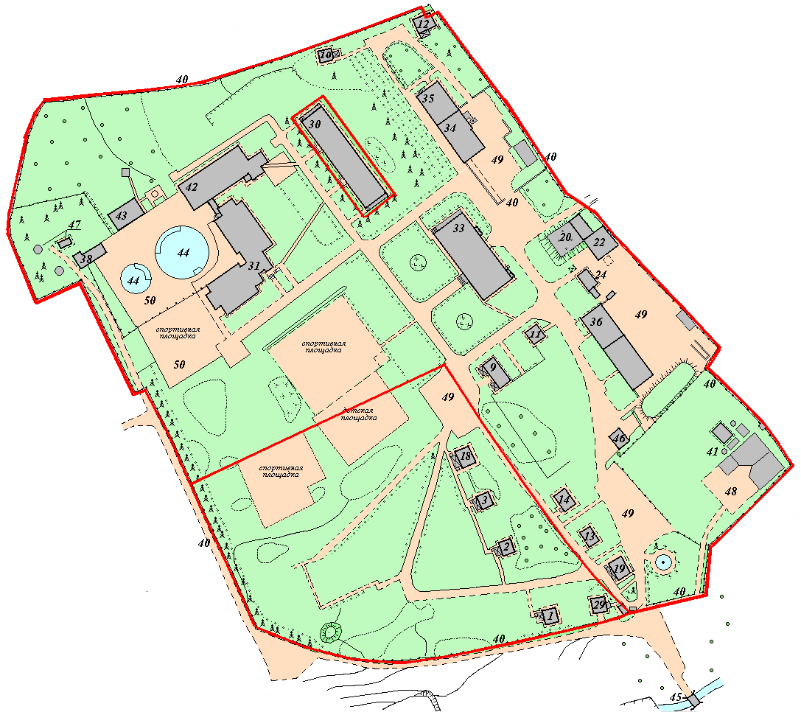
Земельный участок №1
Кадастровый номер 50:14:0040315:269
Площадь 18 996 кв.м.
Земельный участок №2
Кадастровый номер 50:14:0000000:106718
Площадь 57 828 кв.м.
№  на схеме | Наименование объекта недвижимости | Площадь, кв.м. | № свидетельства, дата регистрации права
Здания
1 | Жилой дом строение №1 | 50,10 | серия 50-АИ № 188461 от 17.07.2014г.
2 | Жилой дом строение №2 | 50,90 | серия 50-АИ № 188459 от 17.07.2014г.
3 | Жилой дом строение №3 | 50,70 | серия 50-АИ № 188457 от 17.07.2014г.
9 | Жилой дом строение №9 | 93,20 | серия 50-АИ № 188453 от 17.07.2014г.
10 | Жилой дом строение №10 | 49,20 | серия 50-АИ № 188056 от 11.07.2014г.
11 | Жилой дом строение №11 | 52,80 | серия 50-АИ № 188479 от 17.07.2014г.
12 | Жилой дом строение №12 | 65,10 | серия 50-АИ № 188319 от 14.07.2014г.
13 | Жилой дом строение №13 | 64,00 | серия 50-АИ № 188481 от 17.07.2014г.
14 | Жилой дом строение №14 | 68,90 | серия 50-АИ № 188462 от 17.07.2014г.
18 | Жилой дом строение №18 | 78,80 | серия 50-АИ № 187267 от 11.07.2014г.
19 | Жилой дом строение №19 | 75,80 | серия 50-АИ № 188452 от 17.07.2014г.
29 | Жилой дом строение №29 | 33,20 | серия 50-АИ № 188480 от 17.07.2014г.
30 | Стр. №30 (спальный корпус) | 1 091,90 | серия 50-АИ № 188456 от 17.07.2014г.
31 | Нежилое здание (стр. №31)-спальный корпус | 2 800,70 | серия 50-АИ № 188478 от 17.07.2014г.
33 | Нежилое здание (стр. №33)- столовая - клуб | 1 633,10 | серия 50-АИ № 188451 от 17.07.2014г.
35 | Нежилое здание (стр. №35)- лечебно-оздоровительный корпус | 321,90 | серия 50-АИ № 187431 от 16.07.2014г.
34 | Нежилое здание - котельная | 267,80 | серия 50-АИ № 188460 от 17.07.2014г.
36 | Нежилое здание – административный корпус, гараж | 603,30 | серия 50-АИ № 188482 от 17.07.2014г.
22 | Нежилое здание - мастерские РСУ | 231,80 | серия 50-АИ № 188454 от 17.07.2014г.
43 | Водно-оздоровительный комплекс - нежилое здание инженерного корпуса | 423,80 | серия 50-АИ № 188464 от 17.07.2014г.
42 | Водно-оздоровительный комплекс - нежилое здание крытого бассейного корпуса | 1 234,40 | серия 50-АИ № 188469 от 17.07.2014г.
Сооружения
24 | Нежилое здание - ТП | 49,70 | серия 50-АИ № 188455 от 17.07.2014г.
20 | Нежилое здание - овощехранилище | 155,50 | серия 50-АИ № 188476 от 17.07.2014г.
38 | Нежилое здание - насосная станция 1-го подъема | 71,90 | серия 50-АИ № 188477 от 17.07.2014г.
46 | Нежилое здание - станция перекачки  на 2 агрегата | 36,40 | серия 50-АИ № 188468 от 17.07.2014г.
50 | Водно-оздоровительный комплекс - сооружение (плиточное покрытие, асфальтовое покрытие) | 1 629,40 | серия 50-АИ № 188466 от 17.07.2014г.
50 |  | 452,20 | серия 50-АИ № 188466 от 17.07.2014г.
50 |  | 96,40 | серия 50-АИ № 188466 от 17.07.2014г.
50 |  | 908,7 | серия 50-АИ № 188466 от 17.07.2014г.
44 | Водно-оздоровительный комплекс - сооружение большой и малой чаши открытой ванны бассейна | 707,00 | серия 50-АИ № 188465 от 17.07.2014г.
44 |  | 177,00 | серия 50-АИ № 188465 от 17.07.2014г.
41 | Очистные сооружения - основное строение, площадка компостирования с пескоплощадкой, резервсуар - накопитель, установка "Серпантин 2000" | 86,30 | серия 50-АИ № 188474 от 17.07.2014г.
49 | Сооружение - автодороги, проезды, площадки, тротуары | 11 650,00 | серия 50-АИ № 188463 от 17.07.2014г.
47 | Сооружение - водонапорная башня, высота 25м, диаметр 3,3 м | - | серия 50-АИ № 188472 от 17.07.2014г.
47 | Соооружение - артезианская скважина, глубиной 115 м | - | серия 50-АИ № 188473 от 17.07.2014г.
40 | Сооружение - металлическое ограждение | 1 117,30 | серия 50-АИ № 188470 от 17.07.2014г.
45 | Сооружение - мост, протяженностью - 4,9 м | - | серия 50-АИ № 188475 от 17.07.2014г.
- | Теплица | 433,7 | серия 50-АИ № 188471 от 17.07.2014г.
48 | Сооружение - ограждение, дорога и площадки | 100,80 | серия 50-АИ № 188467 от 17.07.2014г.
48 | Сооружение - ограждение, дорога и площадки | 576,10 | серия 50-АИ № 188467 от 17.07.2014г.

Земельный участок № 3 ООО «БО «Лесные поляны»
Общая площадь 1 176 кв.м.
Кадастровый номер 50:14:0040315:264
Свидетельство о государственной регистрации права серия 50-АИ № 188458 от 17.07.2014г.

Земельный участок № 2 ООО «БО «Лесные поляны»
Общая площадь 57 828 кв.м.
Кадастровый номер 50:14:0000000:106718
Свидетельство о государственной регистрации права серия 50-АИ № 187652 от 21.07.2014г.

Земельный участок № 1 ООО «БО «Лесные поляны»
Общая площадь 18 996 кв.м.
Кадастровый номер 50:14:0040315:269
Свидетельство о государственной регистрации права серия 50-АИ № 187653 от 21.07.2014г.

